实验报告 pb05210273 勾天杭
题目：数字万用表设计性实验
目的：掌握数字万用表的工作原理、组成和特性；掌握数字万用表的校准方法和使用方法；掌握分压及分流电路的连接和计算；了解整流滤波电路和过压过流保护电路的功用。
原理：
1、直流电压测量电路
在数字电压表头前面加分压器可以扩展直流电压测量的量程。多量程分压器原理电路见图二。
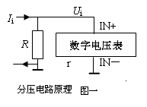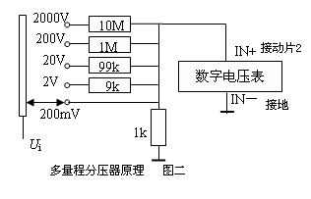
分压比： 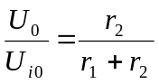； 扩展后的量程： 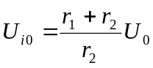
５挡量程的分压比分别为１、0.1、0.01、0.001和0.0001，对应的量程分别为200m V、2V、20V、200V和2000V。
2、交流电压测量电路
数字万用表中交流电压测量电路是在直流电压测量电路的基础上，在分压器之后加入了一级交流-直流（AC-DC）变换器，下图为其原理简图。
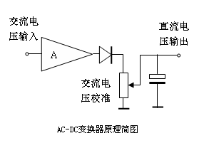
内容及相关数据处理：
1、组装多量程直流电压表，并校准表头

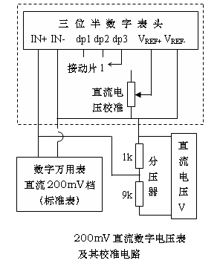
（1）连接数字表头的各小数点电路：
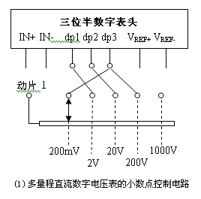
(2) 根据利用分压扩展多量程的原理将各量程与数字万用表设计性实验仪中的分压器连接：
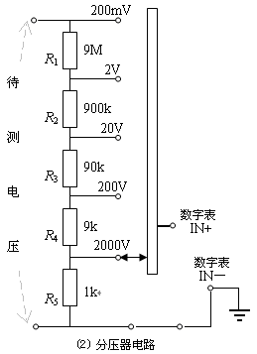
(3)V_{REF}输入端接直流电压校准电位器
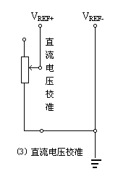
（4）应该接地的接地
校准前，示数为150.3mV；用万用表测的标准值为152.37mV。经直流电压校准后，示数为152.1mV。
标准值 | 22.9 | 54.2 | 79.8 | 88.3 | 105.7 | 131.5 | 157.3 | 175.1 | 183
自测值 | 22.9 | 54.2 | 79.8 | 88.3 | 105.7 | 131.5 | 157.3 | 175.1 | 183
标准值与自测值之差 | 0.17 | -0.02 | 0.07 | 0.25 | -0.05 | -0.07 | -0.03 | 0.28 | 0.12

直流电压表200mV量程的校准曲线如下：
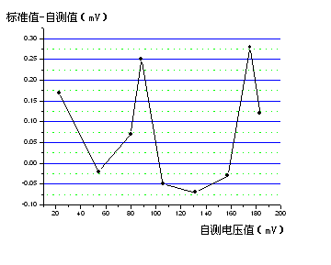

2、组装多量程交流电压表，并校准表头
在电路中增加连接交流电压校准（交流-直流（AC-DC）变换器）制成多量程交流数字电压表。具体步骤是：接线中将IN+连接到交流电压校准器上面，再将导线从交流电压校准器中接回即可完成。
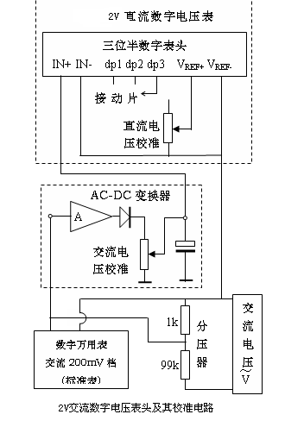
校准前，示数为153.8mV；用万用表测的标准值为166.4mV。经直流电压校准后，示数为166.2mV。

标准值 | 195.5 | 408.1 | 603.5 | 801.7 | 1002 | 1198.3 | 1393.7 | 1606.4 | 1807
自测值 | 195.3 | 381 | 598 | 810 | 980 | 1210 | 1402 | 1628 | 1815
标准值与自测值之差 | 0.2 | 27.1 | 5.5 | -8.3 | 22 | -11.7 | -8.3 | -21.6 | -8

交流电压表2V量程的校准曲线如下：
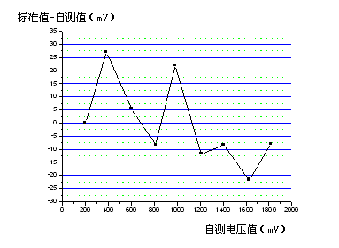
一点说明与体会：
- 实验前应充分做好预习，尽可能清楚了解原理。
- 实验过程中要细心，审好题目，注意要求测量的量是什么。
- 校准电表时应先把我们自己设计的电压表调到较大的量程，然后通过调节电阻减小输出端的电压，当电压值小于下一个较小的量程值时再换到小量程，这样做对表有保护作用，校准的速度也稍微快了些。如果一下就用200mV的量程，示数会一直为1而不清楚哪里出了问题。实际上是待测电压值超过量程了。
- 当实验持续的时间较长时，仪器的误差比较大。尤其是测量交流电压时，人与仪器的距离改变会影响示数。这也是我这次实验第二部分误差较大的主要原因。
- 切换量程时，表的示数会发生跳变，影响第二部分校准2V量程的交流电压表。
- 导线使用之前先按长短颜色分类；接地的导线不一定连在同一个插孔中，只要通过若干根导线接到大地就可以了。
- 遇到困难不能烦，再郁闷也得坚持下去，否则会更郁闷。实验是锻炼动手能力的好机会，若不能达到此目的，我们做物理实验就没有意义了。在以后的学习中，这种能力还有待提高。

